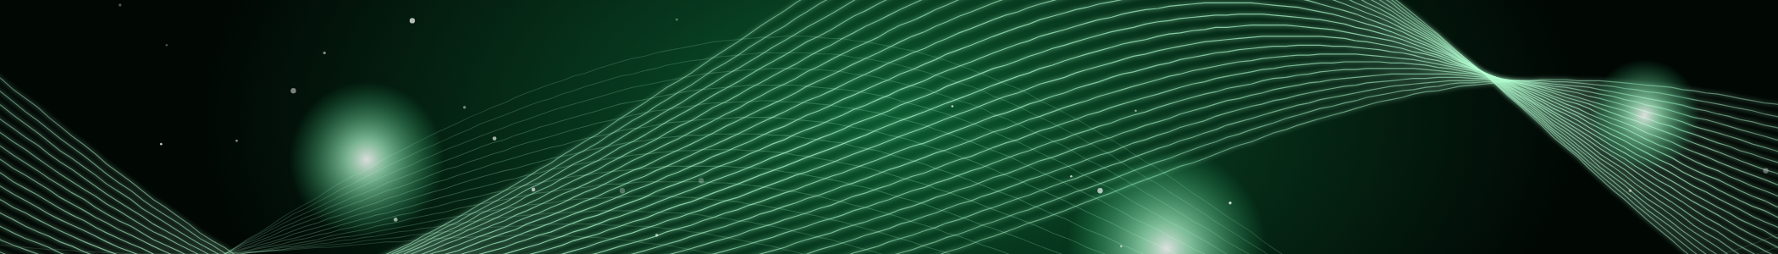
УЧИТЕЛЬPRO · МАСТЕР-КЛАСС · 2 КЛАСС
Академия Супергероев
Мастер-класс для второклассников: творчество, командная работа и смелость ошибаться

ВОЗРАСТ | 2 класс (7–8 лет)
ВРЕМЯ | 45 минут
ЦЕЛЬ | Развить креативность, командную работу и снять страх ошибки.
МАТЕРИАЛЫ | Листы А4 (по 3–4 шт. на ребёнка), цветные карандаши или фломастеры, малярный скотч, 1 ручка или маркер.

БЛОК 1 7 мин
Вводный. «Передай предмет»
Дети стоят в кругу. Ведущий объявляет три главных правила Академии:
«Мы в Академии Супергероев. У нас 3 главных правила: 1. Не говорим „Я не умею“. 2. Не критикуем других. 3. Фантазируем на полную мощность!»
Ведущий берёт ручку и передаёт её первому ребёнку:
«Это не ручка. Это ложка для супа!» (показывает, как ест суп)
Задача ребёнка — назвать другое применение (например, «Это дирижёрская палочка!») и показать это действием. Он передаёт предмет дальше по кругу. Игра идёт, пока не выскажутся все.

БЛОК 2 8 мин
Рисование. «Битва каракулей»
Ведущий на доске рисует нелепую закорючку (петлю). Каждый ребёнок берёт лист А4 и рисует на нём свою закорючку.
«За 3 минуты превратите эту закорючку в супергероя, его плащ или супергаджет. Дорисовывайте всё, что захотите!»
Дети рисуют, ведущий ходит между ними и хвалит. Если кто-то говорит «У меня некрасиво», ведущий отвечает:
«В Академии не бывает некрасиво, бывает только необычно!»

БЛОК 3 10 мин
Командное творчество. «Франкенштейн»
Дети делятся на тройки. Каждой команде выдаётся 1 лист А4. Лист складывается втрое «гармошкой» (получается 3 секции).
«Сейчас вы будете рисовать супергероя, но без слов. Договариваться нельзя!»
- 1-й ребёнок рисует голову на верхней секции, затем загибает лист так, чтобы рисунка не было видно.
- 2-й ребёнок рисует туловище на средней секции и тоже загибает.
- 3-й ребёнок рисует ноги на нижней секции. Лист разворачивается.
Каждая команда показывает получившегося героя. Ведущий просит придумать ему имя и суперспособность за 10 секунд.
Например, «Человек-швабра — умеет летать на метле».

БЛОК 4 8 мин
Актёрский тренинг. «Бесполезная суперсила»
«У супергероев есть сила. Но сегодня мы придумаем бесполезную силу. Например, „Умею чихать блёстками“ или „Умею летать только назад“».
Желающий ребёнок выходит к доске и без слов показывает свою бесполезную суперсилу. Остальные угадывают. Достаточно 4–5 выходов.
Ведущий следит, чтобы не было смешков над человеком: смеяться можно только над ситуацией.

БЛОК 5 10 мин
Инженерия. «Башня Спасения»
Дети делятся на команды по 3–4 человека. Каждой команде дают 2 листа А4 и 30 см малярного скотча.
«Злодей наступает! Вам нужно построить самую высокую башню для штаба. Можно рвать, мять и клеить бумагу. У вас 5 минут!»
Команды строят. Ведущий подбадривает: «У кого выше?», «Как сделать устойчивее?». Затем хлопает в ладоши:
«Время вышло! Испытание на прочность: 10 секунд башни должны стоять сами, без рук!»
Ведущий отсчитывает 10 секунд.

БЛОК 6 5 мин
Завершение. «Собрание Академии»
Все встают в круг (или садятся на ковёр). Ведущий быстро задаёт вопросы, дети отвечают по кругу одним предложением:
- «Что было самым весёлым?»
- «Что было самым сложным?»

ИТОГ
«Вы отлично справились! Вы доказали, что можете превратить закорючку в героя, а бумагу в крепость. Вы приняты в Академию Супергероев. Молодцы!»
Общее время: 48 мин

